

CPAR project 1
Performance Evaluation of a Single Core

Relatório

4º ano de Mestrado em Engenharia Informática e Computação

João Pedro Bandeira Fidalgo – up201605237
Tiago Pinho Cardoso – up201605762

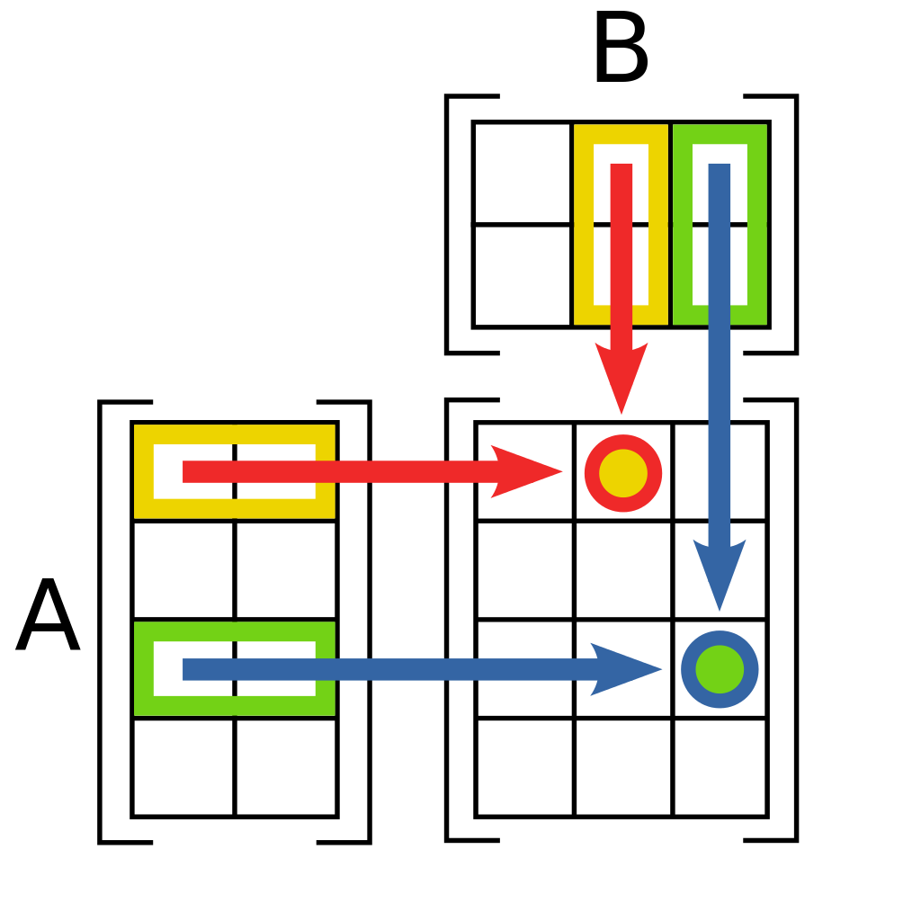
1

1.Introdução

Na unidade curricular de Computação Paralela foi nos proposto analisarmos o impacto de diferentes abordagens/algoritmos em questões de desempenho e com isso aprendermos mais sobre a forma como o acesso à memória funciona e como esta forma pode afetar o desempenho de um programa.
Neste relatório apresentaremos os resultados que obtivemos no programa de produto de matrizes, com a utilização de dois algoritmos diferentes, com e sem paralelismo.

2.Descrição do Problema

O problema proposto é a analise do produto de matrizes. No caso, apenas são consideradas matrizes quadradas, n x n, ambas com o mesmo tamanho. Uma matriz A de tamanho n por n e uma matriz B com as mesmas medidas, quando feito o produto das duas vai-se obter uma matriz C n por n.

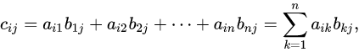

(2)

(1)

3.Algoritmos Analisados

3.1 Algoritmo 1

O primeiro algoritmo idenficado por OnMult no programa, recebe como parâmetros o tamanho da matriz e para efeitos de verificação dos cálculos a primeira matriz é preenchida com 1’s e a segunda pelo número correspondente à sua linha, ou seja todos os elementos da terceira linha tem valor 3. Ou seja no produto de duas matrizes 10x10 o resultado deve ser 55 em todos os elementos da matriz resultado.
Este algoritmo multiplica normalmente as matrizes, como demonstrado nas figuras 1 e 2 e apresenta uma complexidade O(N³).

